何妨呐

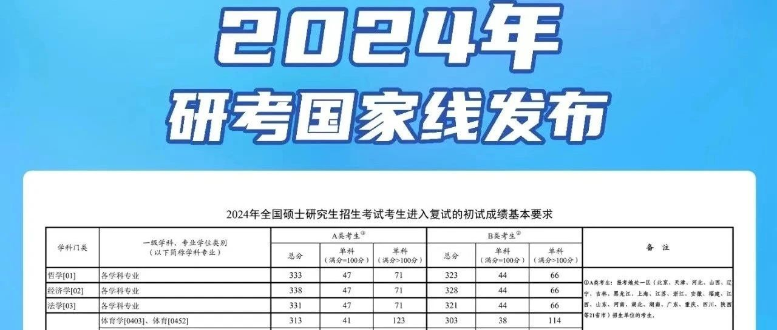

# 关于“努力”

原创  何妨呐  [这是一个令人疑惑的星球](javascript:void(0);)

考研国家线出了，很多事情就都可以来聊聊了。历史学分数线不降反升，我英语又太差，自然是没考上的那一个。没考上的滋味自然是不好受的，我是在给我的学生上课前知道这一消息的，但我来不及悲伤，我要马上去给学生上课了，该讲《孔乙己》了。

我知道，就和高考成绩公布一样，接下来的新闻里，会有许多庆贺上岸的声音登上热搜。同我一样考试失利的人也不必悲伤——新闻的一个特点就是因为稀缺性而才能被报道。相比起考上了的，没考上的才是大多数，我们不应被满世界的庆贺所孤立，也更不必因此就怀疑自己否定自己。我们不是更差，我们只是不一样，并不是所有人都适合走学术的路，及早踏上社会实践，未必不能打开一条新路。

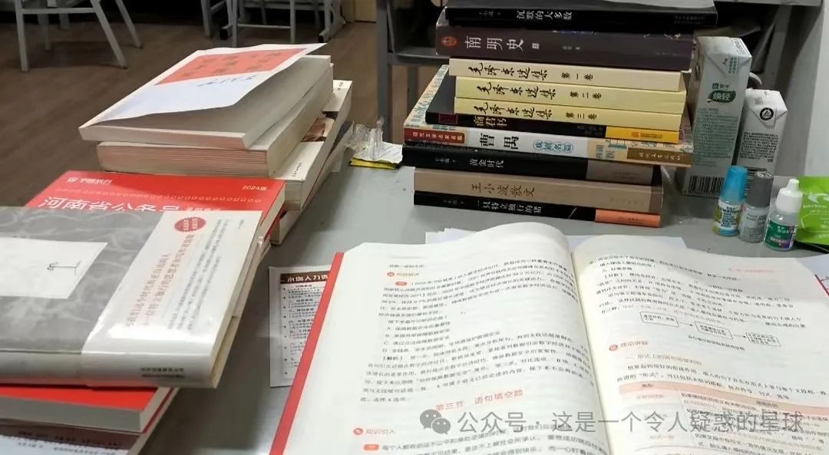

大数据似乎知道你在想什么，老早就一直给我推一些“与自己和解”的视频。比方说你考研如果考上了，那就说明你命里就该有更高的学历，适合学术追求。如果你没考上，那就说明老天觉得你更适合在工作中大放异彩，你应该早早步入社会实践。就是无论结果怎么着，你都是很棒很可以的。这样的说法当然能提振人心，但我总觉得少了个前缀——那就是你真的努力过了。

我去年这时候就开始找家教，因为学校差，许多家长总是一听就直接拒绝了。我只好耐着性子一次次去沟通和解释，别的老师试讲一次成了之后再算钱，我可以试讲两次三次，且孩子觉得不好也不用算钱。就这样折腾着跑了半个多月，还是得到了一些家长的认可。那时候我就明白，我一次次去对挂了我电话的家长们做解释工作，这样的努力并不是我有多么渴望这份工作，也不是我就缺那百十块钱，我并不是在追求自我价值的实现，我只是在避免日后回想起来的过分自责。



在若干年后我回想起我如今二十出头的生活，倘若一件事做了没成，那我能原谅我自己，倘若因为没做而没成，那我必然追悔莫及。试着努力了没有成功，和因为怕不成功而拒绝了努力，这是两码事。对于我们的整个人生也是这样，我们拼尽全力努力，更多的不是为了通过这件事证明自己的人生价值，而是希望自己以后回想起来不因放弃而自责后悔，不因碌碌无为而羞愧。或许在我们以后回忆的时候才能明白，我们的自责与懊悔更多的并不是来自于结果的失利，而是因为你本可以在风华正茂的年纪做出选择并坚定选择，可你没有。

你喜欢花，不能因为怕它凋零，就选择了不种。花的盛开与凋零有很多种因素，但是你不种，那就是你的原因了。

电影《飞驰人生2》中沈腾饰演的张驰有句台词，说我努力过无数次了，但我知道，机会只会出现在其中的一两次。这句话说的很对，努力过了之后，又碰上了好的运气，才可能沾一点成功的边。如果不努力，即使碰上了好的运气，也往往无法抓住。毕竟我们都不是丁真。可能人生就是如余华说的那样，你得去做一点事情，做着做着就有出路了。

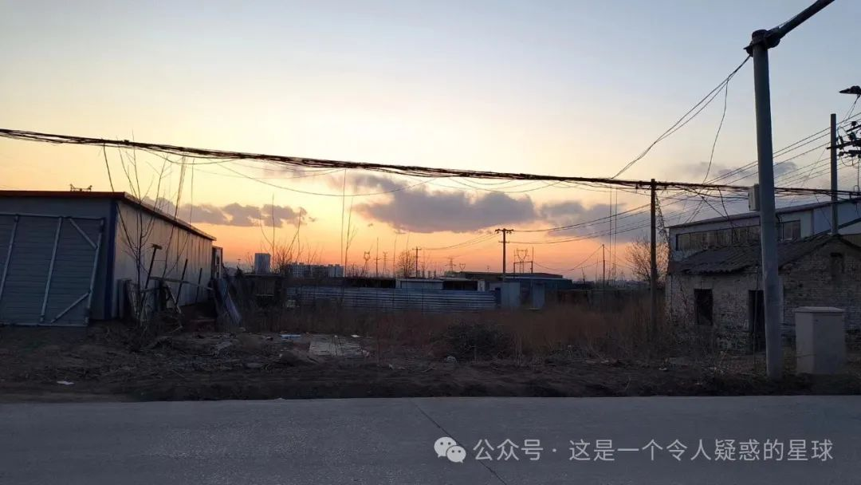

考研政治徐涛有句话我印象深刻，他说考研政治的逻辑就是这样的，我们曾经走过的路就是唯一能走的路，我们正在走的路就是必须要走的路。这句话我们尚且不论在其他语境下的正确与否，但确实是适用于我本身。对于过去的东西我已经没法改变了，我只能接受，但接受并不代表我认可，我现在要走的路前面是什么我也不知道，这是否是必须要走的我也没法下定论，我只能改变我自己，靠主观能动性，靠自己在做事中的主体性，改变当下的我自己。

一场考试的失利、一场面试的没有回音、一段关系的终结等等，这些突如其来的打击都会让我们手足无措甚至惊慌失措，因为我们的不知所措，所以一切努力都显得那么不尽人意。但不可否认的是，我们以往读过的书和做过的事，并不会像我们吃过的昨晚的饭一样，会因为一时的悲伤过度而吐出来。它们都会成为养分，成为成长的必需品。长征并不是一开始就知道目的地在陕北，诸葛亮也并不知道他六次出祁山，只有第一次是最接近成功的。我们读历史就有这样的一点好处，你可以站在上帝视角复盘，但历史人物不能，但他们仍然在当时的历史环境里做出了选择并坚定了选择，我们也能。

**雄关漫道真如铁，而今迈步从头越。**

**——教员《忆秦娥·娄山关》**

预览时标签不可点

微信扫一扫  
关注该公众号

[知道了](javascript:;)

微信扫一扫  
使用小程序

[取消](javascript:void(0);) [允许](javascript:void(0);)

[取消](javascript:void(0);) [允许](javascript:void(0);)

×

分析

：  ，  ，  ，  ，  ，  ，  ，  ，  ，  ，  ，  ，  。   视频  小程序  赞  ，轻点两下取消赞  在看  ，轻点两下取消在看  分享  留言  收藏

精选留言



瓜仁花生米来自广东

只是榜上无名，又不是脚下无路，共勉



须臾来自天津

“人生无论上到哪一个台阶，阶下有人仰视你，阶上有人俯视你。你抬头自卑，低头自得，唯有平视，才能看见真实的自己。”

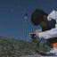

琳魂汆熟来自广东

我也没上，我是在给学生们上完课才查的，我讲的是如何应对考试焦虑[捂脸]，讲《孔乙己》[破涕为笑]好像更加应景了



随机参与者来自北京

我最喜欢的一句话是“但行好事，莫问前程”，带着这样的心态一路走来，会自我淡化不少未偿愿时的失落，往往这样的心态也能偶遇不少无心插柳的风景。

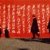

流芳来自陕西

机会主义了有点



Vi va la vida来自四川

人最宝贵的是生命，生命属于人，只有一次，人的一生应当这样度过，当他回首往事的时候，不会因为碌碌无为，虚度年华而悔恨，也不会因为为人卑劣，生活庸俗而愧疚



Sisyphus来自河南

考文学也不好受啊 真服了

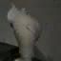

苏峰来自福建

我也是哈哈哈哈哈哈哈真的是笑着笑着就哭了



🌱来自山东

你们去山顶吧，我要去看海了🌷



启明来自安徽

好棒的一句话



Generations Z来自河南

我这周就要去一个家教了，但是我很害怕人家问我学校。因为它很差，怕人家拒绝我。可我在准备备课了，希望能够迈开这一步，成功的迈开。



文同学来自河南

加油[加油]，一切都会好起来的



时光胡言来自陕西

曾经三次考研全部失败，目标从西安交大调到郑大，后来放弃了，劝自己考研不成功那就去工作，去考证。虽然心里极度难受，可也只能接受。后来明白人生重要的应该是自己的感受，按自己喜欢的生活去活才是真正应该追求的。



YIJIU-WW来自江苏

我们都习惯于美化我们没有走上的哪一条路，读研只是人生万千岔路口中的一个而已



苏峰来自福建

但是现在我就在这个岔路口，走这条路吧，感觉前途荆棘丛生，不走吧，又满是遗憾



Superwhite来自福建

看完这篇短文我也很是感慨。我是汉语言文学师范专业，当初不信命，考了学硕，今天国家线出来了，我是过了a区线，但却进不了一志愿复试，只能调剂了。考完研之后就很迷茫，很难坚持去做某些事，于是报了考公，后面又去了优毕面试，现在是在准备考编。我也不知道自己该咋办，好像做哪个事情都没什么动力，总是做着这个想着那个，我知道我这样可能后面啥都没有，即使有了某个东西我也不会很在意，我仍然很迷茫，我也不知道自己内心想要什么。以往我还能坚持每天去上课，去图书馆，但是今年，大四下了，我都不知道要干嘛了，每天看看教招的书，打打游戏，刷手机，洗澡，吃外卖，浑浑噩噩，苟且偷生，唉，我的未来到底在哪啊



777来自内蒙古

我们似乎是类似的，最起码当下的处境一样，没有方向浑浑噩噩，感觉很多都无趣了



柳拜来自山东

确定一个方向吧，无论是工作还是二战，大多数人都会经历这一段时间，但最后都会找到出路



融化在黑夜中来自江西

[加油] “你可以站在上帝视角复盘，但历史人物不能，但他们仍然在当时的历史环境里做出了选择并坚定了选择，我们也能。”



荡麦影农来自四川

你这个经历挺好的，能代表很多被主流媒体无视的人群，可惜没拍到你[旺柴]



CHENGLoïc来自浙江

考研不是唯一出路呀，保研的我觉得读了研究生之后才知道当时的我不适合做学术



monster master来自湖北

《自拟》写的很对，不过值得庆幸的是生活只是人生的一部分



笃行来自河北

雄关漫道真如铁，而今迈步从头越！



℡ 某个先森好呆”来自河北

贵在知行合一



西几来自北京

想起高中很喜欢的一句……“尽吾志也而不能至者，可以无悔矣。”



假行僧🍂来自安徽

我是准备25考的，看了今天的分数线后骂了很久。但是晚上在做题之前又冷静下来思考了一会儿，给自己写了几百字的“信”，内容与你这个很相似，所以看完up写的，有些感触。 “在若干年后我回想起我如今二十出头的生活，倘若一件事做了没成，那我能原谅我自己，倘若因为没做而没成，那我必然追悔莫及。试着努力了没有成功，和因为怕不成功而拒绝了努力，这是两码事。”嗯，做不做和成不成是两件事，有时候不应该过多的给自己在意的事附上不着边际的价值。



局外人来自河北

不求诸事顺应世俗，但求行止问心无愧



棋圣来自辽宁

雄关漫道真如铁，而今迈步从头越！



自行其是来自河南

确实是这样，现实结果是失败了，但不代表一切就此终结，内心难过实属正常，给自己一些心理安慰也是好的，无所谓成败，至少多年后回想起来自己确实尽力便也无悔了，我中学暗恋过一位女子，平时不敢向她表白，直到最后毕业时最后一面鼓起勇气写一封信向她表白，当然最后是无果，但也释然了，不然遗憾终生，现在想起来那时不成熟的我给了现在的我对待感情的经验教训，我们的故事也因经历坎坷而跌宕起伏，像坐过山车一样，精彩而不平淡



🦉来自安徽

等两天就省考了，加油！



娟花来自广东

问心无愧就好



二十一世纪来自宁夏

行到水穷，坐看云起



高万禄来自广东

道路漫漫，祝愿大家都能看到自己的希望



🌤来自山东

事事岂能如意，但求无愧于心



兰彻来自山西

加油[拥抱][拥抱][拥抱]



逍遥星空来自甘肃

真的好啊写的，是啊，我只是需要作出选择并执行便可以了。



Best Match来自广东

我们也会成为历史，后人也会站在上帝视角评价我们。



徐宝佳来自河北

看完内心有点复杂，河北人，大学一般，考研困难



Daniel来自浙江

20多岁就有这么多思考，很难能可贵



O_o来自江苏

8054今年二战不上我也没信心了



Zee来自甘肃

若逢侯手印 好事始总总